AUGENARZTPRAXIS OPPAU
Ekaterina Chashchina & Kollegen
Fachärztin/-e für Augenheilkunde

Horst-Schork-Str. 84, 67069 Ludwigshafen
Tel.: 0621 / 62 95 120 | info@augenarzt-oppau.de
www.augenarzt-oppau.de

Website Məzmun Sənədi — Hazırlayan: Claude / Nijat

📄 SƏHİFƏ 1 — Startseite (Ana Səhifə)
Bu, istifadəçinin sayta girən kimi gördüyü ilk səhifədir.

Goz sekli olan boyuk bir banner sekli ustunde termin gotur olacaq minimum

📝 Ana Səhifə Mətn Məzmunu

Xoş Gəldiniz — Bölməsi
Willkommen in der Augenarztpraxis Oppau, Ihrer ersten Anlaufstelle für alle augenärztlichen Untersuchungen.

Unsere erfahrenen und qualifizierten Fachärzte bieten die gesamte Palette der konservativen Augenheilkunde inkl. Laserbehandlung sowie ambulante Operationen wie beispielsweise Katarakt-Op, intravitreale Injektionen, lidchirurgische Eingriffe vor Ort an.

Wir sind umgezogen und befinden uns nun im neu gebauten MediCenter Oppau in der Horst-Schork-Straße 84.

📅 Termine (Randevu) Bölməsi
Bu bölmədə iki üsulda randevu almaq mümkündür:

Telefon: 0621 / 62 95 120
Online Randevu: https://www.doctolib.de/augenheilkunde/ludwigshafen-am-rhein/ekaterina-chashchina

⚠️ Qeyd: Nur noch eine Begleitperson gestattet! (Yalnız 1 müşayiətçiyə icazə verilir)

🕐 Öffnungszeiten (İş Saatları) Bölməsi

Gün | İş Saatları
Montag (Bazar ertəsi) | 08:00 – 12:00 | 13:00 – 17:00
Dienstag (Çərşənbə axşamı) | 08:00 – 12:00 | 13:00 – 17:00
Mittwoch (Çərşənbə) | 08:00 – 12:00
Donnerstag (Cümə axşamı) | 08:00 – 12:00 | 13:00 – 17:00
Freitag (Cümə) | 08:00 – 12:00

Termine nach Vereinbarung (Razılaşma ilə randevu)

Dillər / Sprachen: Deutsch, Russisch, Englisch, Türkisch (Mo/Di/Do — yalnız səhər)

📍 Anschrift (Ünvan) Bölməsi
Ünvan: Horst-Schork-Str. 84, 67069 Ludwigshafen
Telefon: 0621 / 62 95 120
Fax: 0621 / 62 95 121
E-Mail: info@augenarzt-oppau.de

🅿️ Parkmöglichkeit auf dem Gelände vorhanden (Ərazidə dayanacaq mövcuddur)
🏢 Die Praxis befindet sich im Erdgeschoss. (Klinika zemin mərtəbədədir)

📬 Kontakt Formu — Ana Səhifədəki
Ana səhifənin altında istifadəçilər aşağıdakı məlumatları doldurub mesaj göndərə bilər:

• Name (Ad Soyad) — məcburi
• E-Mail — məcburi
• Telefon — məcburi
• Nachricht (Mesaj) — məcburi
• DSGVO/GDPR razılıq checkboxu — məcburi

Göndərmə düyməsi: "Send" / "Senden"

📄 SƏHİFƏ 2 — Über uns (Haqqımızda)
⚠️ Bu səhifə mövcud saytda çox boşdur. Yeni sayt üçün genişləndirilməlidir.

Başlıq
Willkommen in der Augenarztpraxis Oppau

Əsas Mətn Bloku
Wir bieten eine umfassende Palette von Diagnose- und Behandlungsmöglichkeiten für Augenkrankheiten an und erweitern unser diagnostisches und therapeutisches Angebot fortlaufend.

Unsere Praxis wurde grundlegend neu eingerichtet. Die Ausstattung befindet sich auf dem aktuellsten technischen Stand.

Unser erfahrenes Team von Ärzten und medizinischem Personal ist bestrebt, Ihnen die bestmögliche augenärztliche Versorgung zu bieten. Wir legen großen Wert auf eine ganzheitliche Betreuung und nehmen uns ausreichend Zeit, um auf Ihre individuellen Bedürfnisse einzugehen.

CTA Düyməsi
Termin online vereinbaren
Link: https://www.doctolib.de/augenheilkunde/ludwigshafen-am-rhein/ekaterina-chashchina

💡 Yeni Sayt üçün Əlavə Edilməsi Tövsiyə Olunan Məzmun

• Dr. Ekaterina Chashchina — qısa bioqrafiya, ixtisas, təcrübə ili
• Komanda fotosu (mövcud deyil — sonra əlavə ediləcək)
• Praxisin tarixi: 2023-cü ildə Gossmann-dan devralındı
• MediCenter Oppau-ya köçmə məlumatı
• Dil imkanları (Deutsch, Russisch, Englisch, Türkisch)

📄 SƏHİFƏ 3 — Ausstattung / Leistungen (Avadanlıq və Xidmətlər)
Bu səhifə saytın ən dolğun məzmunlu hissəsidir. 9 avadanlıq/xidmət var.

Səhifə Başlığı
Ausstattung und Leistungen
Wir erweitern unser diagnostisches und therapeutisches Spektrum fortlaufend. Sollten Sie Fragen haben oder etwas nicht finden, nehmen Sie Kontakt mit uns auf – wir helfen Ihnen gerne weiter.

1. Berührungslose Augendruckmessung
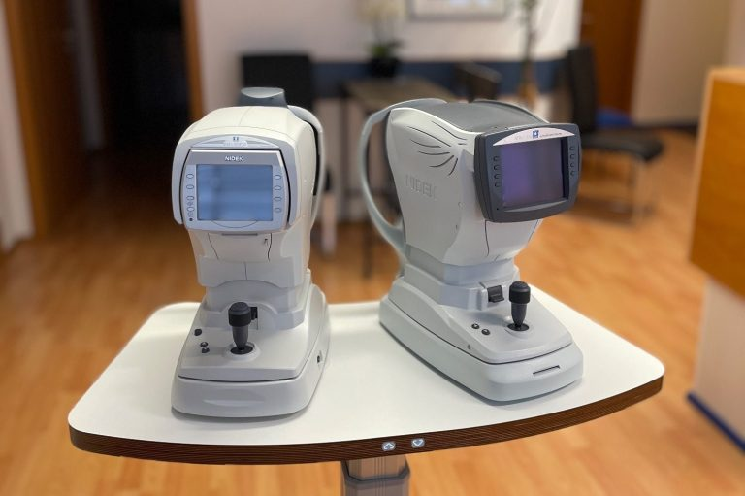
Das Non-Contact-Tonometer ermöglicht eine berührungslose Augeninnendruckmessung mittels Luftstoß. Durch den Verzicht auf einen direkten Kontakt mit der Hornhaut kann auf eine Oberflächenanästhesie verzichtet werden. Außerdem wird die Gefahr für mechanische Verletzungen der Oberfläche oder Infektionen des Auges reduziert.

📌 Azərbaycan dilində qısa izah: Təmassız göz daxili təzyiq ölçümü — hava üfürülərək aparılır, anasteziya tələb etmir.

2. Optische Kohärenztomographie (OCT)
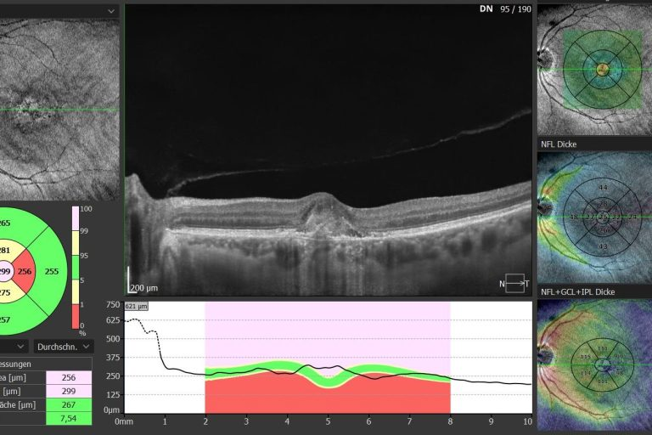

Mittels der optischen Kohärenztomographie kann berührungslos in Sekundenschnelle ein Schnittbild der Netzhaut angefertigt und so sämtliche Schichten der Retina beurteilt werden. Dies ist eine wichtige Untersuchungsmethode zur frühzeitigen Erkennung von Veränderungen z.B. bei Makuladegeneration, diabetischer Retinopathie und anderen Netzhauterkrankungen. Auch Veränderungen durch den Grünen Star (Glaukom) können hiermit frühzeitig erfasst werden (RNFL-Messung).

📌 Azərbaycan dilində qısa izah: Retina qatlarının saniyələr ərzində görüntülənməsi. Makula degenerasiyası, diabetik retinopatiya, Glauko diaqnostikası üçün vacib müayinə.

3. Gesichtsfeld / Perimetrie
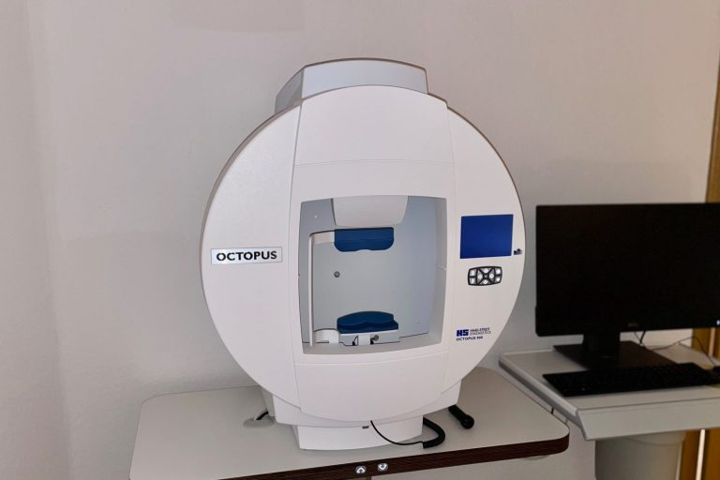

Unser hochmodernes Gerät bietet alle gängigen statischen Tests sowie eine halbautomatische kinetische Goldmann-Perimetrie. Je nach Fragestellung kann eine komplette Gesichtsfelduntersuchung in nur zwei bis vier Minuten durchgeführt werden. Dadurch können langwierige und ermüdende Untersuchungen vermieden werden.

📌 Azərbaycan dilində qısa izah: Görmə sahəsinin müayinəsi. Statik testlər və Goldmann Perimetrie. 2-4 dəqiqə ərzində tamamlanır.

4. Nachstar-Laser — YAG-Kapsulotomie
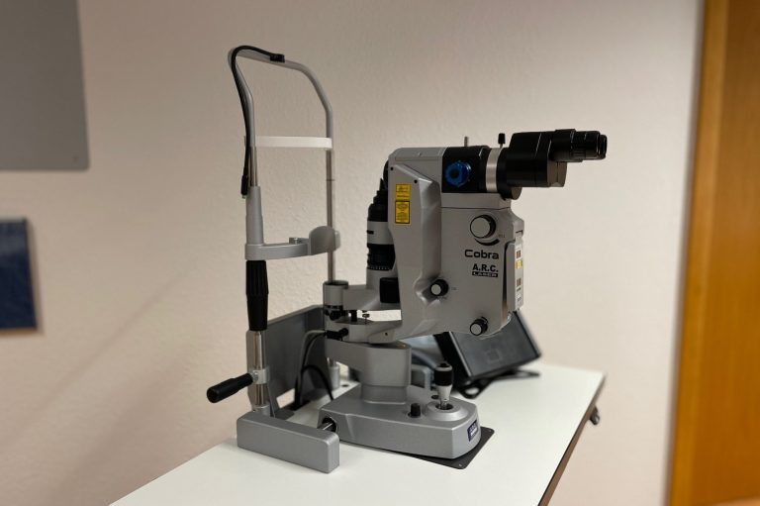

Mit dem YAG-Laser kann der Nachstar nach Weitstellen der Pupille innerhalb weniger Minuten ambulant und schmerzfrei entfernt werden.

📌 Azərbaycan dilində qısa izah: YAG lazeri ilə katarakt əməliyyatı sonrası kapsül bulanıqlığının ambulator olaraq, ağrısız şəkildə aradan qaldırılması.

5. Glaukom-Laser — SLT & YAG-Iridotomie

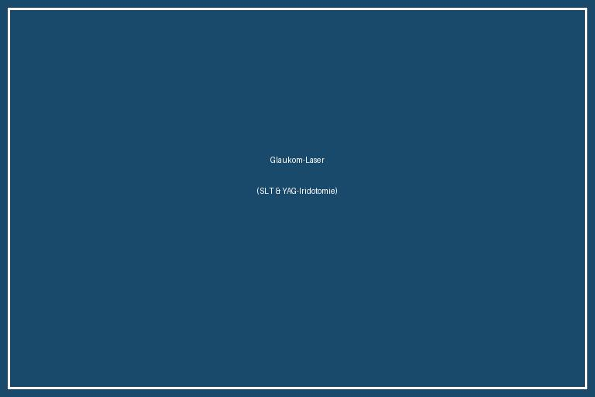
Glaukom-Patienten bieten wir eine besonders schonende Laserbehandlung an. Bei der sogenannten Selektiven Laser Trabekuloplastik (SLT) wird der Abflußkanal des Auges mittels Laser narbenfrei behandelt. Der Eingriff ist schmerzfrei, ambulant und dauert nur wenige Minuten. Er kann bei Bedarf mehrfach wiederholt werden. Die YAG-Iridotomie ist eine Behandlungsmöglichkeit des Grünen Stars bei engem Kammerwinkel.

📌 Azərbaycan dilində qısa izah: Glauko xəstəliklərinin lazer müalicəsi. SLT: göz drenaj kanalının ağrısız lazer müalicəsi. YAG İridotomiya: dar bucaq glauko üçün.

6. Hornhaut-Topographie

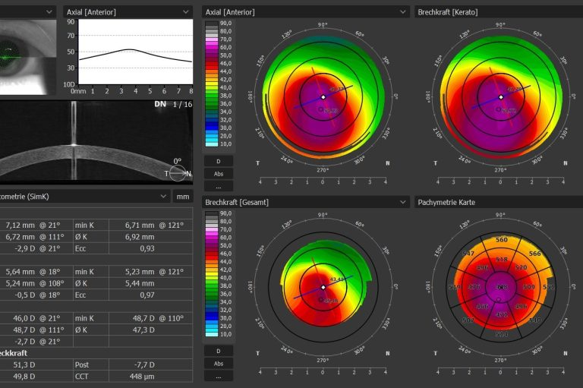
Durch eine berührungslose Vermessung der Vorder- und Rückseite kann eine präzise Art Landkarte und farbiges Höhenrelief der Hornhaut erstellt werden. Die Methode dient zur Erkennung und Verlaufskontrolle krankhafter Veränderungen wie beispielsweise des Keratokonus.

📌 Azərbaycan dilində qısa izah: Buynuz qişanın ön və arxa səthlərinin təmassız xəritələşdirilməsi. Keratokonus aşkarlanması üçün istifadə olunur.

7. Pachymetrie — Hornhautdicken-Messung
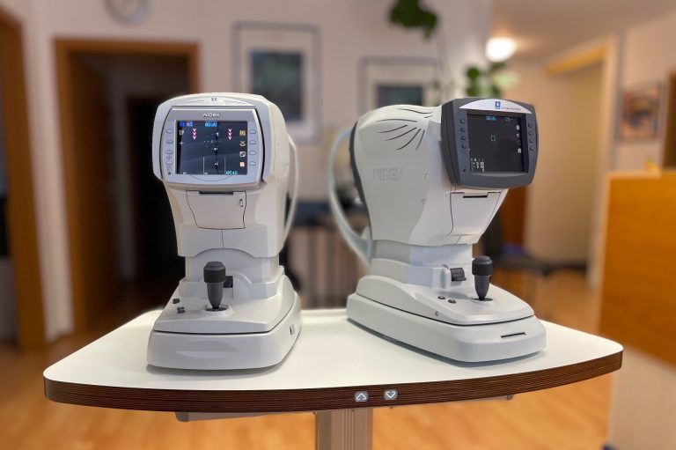

Die Dicke der Hornhaut wird optisch und berührungslos gemessen. Je nach Abweichung vom Durchschnittswert kann der Augeninnendruck entsprechend korrigiert werden, da dieser bei dünner Hornhaut falsch niedrig und bei dicker Hornhaut falsch hoch gemessen wird. Dies ist insbesondere im Rahmen der Glaukomdiagnostik und -behandlung ein wichtiges Kriterium.

📌 Azərbaycan dilində qısa izah: Buynuz qişanın qalınlığının optik ölçümü. Glauko diaqnostikasında göz daxili təzyiqin düzgün qiymətləndirilməsi üçün vacibdir.

8. Fotodokumentation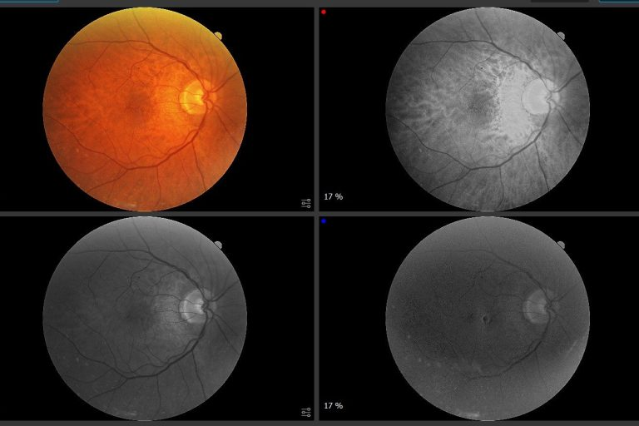
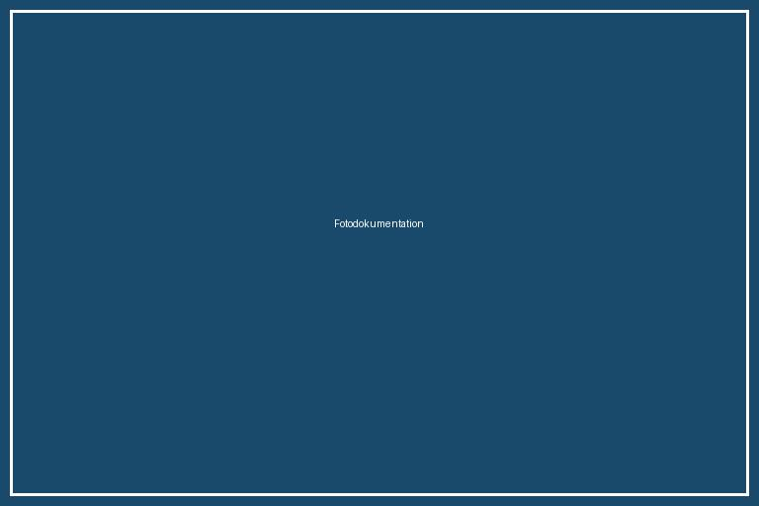
Durch Fotoaufnahmen im vorderen Bereich des Auges (Lid, Bindehaut, Hornhaut, Regenbogenhaut, Linse) als auch im Hinterabschnitt (Netzhaut, Sehnerv) können Befunde dokumentiert und nachverfolgt werden.

📌 Azərbaycan dilində qısa izah: Gözün ön hissəsinin (göz qapağı, buynuz qişa, linza) və arxa hissəsinin (retina, görmə siniri) foto sənədləşdirilməsi.

9. Nyktometer
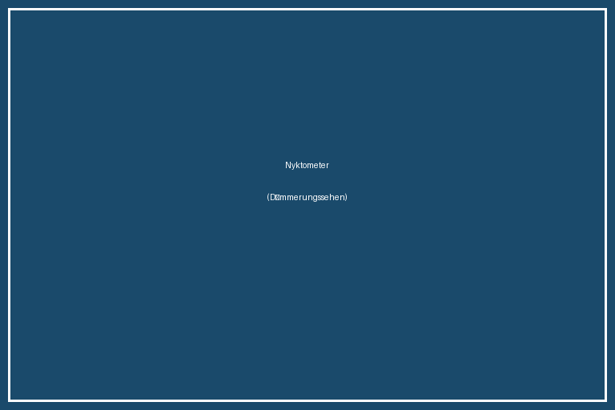
Das Nyktometer dient zur Messung des Dämmerungssehens und der Blendempfindlichkeit.

📌 Azərbaycan dilində qısa izah: Alacaqlıqda görmə qabiliyyətinin və parıltıya həssaslığın ölçülməsi. Sürücülük fəaliyyəti üçün vacib müayinə.

📄 SƏHİFƏ 4 — Kontakt (Əlaqə)
⚠️ Mövcud saytda bu səhifə yalnız 4 sətirdən ibarətdir. Çox boşdur.

Mövcud Məzmun
Telefon: 0621 / 62 95 120
Fax: 0621 / 62 95 121
E-Mail: info@augenarzt-oppau.de
Adresse: Horst-Schork-Straße 84, 67069 Ludwigshafen

💡 Yeni Sayt üçün Əlavə Edilməsi Tövsiyə Olunan Elementlər

• Google Maps xəritəsi (interaktiv) — klinika yeri
• Əlaqə formu (Ad, Email, Telefon, Mesaj)
• İş saatları bloku — Kontakt səhifəsində də göstərilsin
• Doctolib online randevu düyməsi
• Parkinq məlumatı: Ərazidə pulsuz parkinq mövcuddur
• Mərtəbə: Zemin mərtəbə (Erdgeschoss)

Naviqasiya üçün Əlavə Məlumat
MediCenter Oppau binasının içindədir. Horst-Schork-Straße 84 ünvanında, yeni inşa edilmiş tibb mərkəzi.

📄 SƏHİFƏ 5 — Impressum & Footer Məlumatları

Footer Məzmunu (Hər Səhifənin Altı)
Copyright © 2023 Augenarztpraxis Oppau

Aşağıdakı xidmətlər GDPR popup ilə yüklənir (istifadəçi razılıq verməlidir):
• Google Maps
• Website Çevirmə Xidməti (üçüncü tərəf)

Navigation Menüsü
• Startseite (Ana Səhifə)
• Über uns (Haqqımızda)
• Ausstattung / Leistungen (Avadanlıq / Xidmətlər)
• Kontakt (Əlaqə)
• Impressum
• Datenschutzerklärung (Məxfilik Siyasəti)

Dil Dəstəyi
Saytda mövcud dil çevirmə plugini var (üçüncü tərəf xidmət).
Həkimlər aşağıdakı dillərdə xidmət göstərir:
• Deutsch (Alman) — həmişə
• Russisch (Rus) — həmişə
• Englisch (İngilis) — həmişə
• Türkisch (Türk) — Bazar ertəsi, Çərşənbə axşamı, Cümə axşamı — yalnız səhər

Sənədin Sonu
Augenarztpraxis Oppau — Website Məzmun Sənədi

